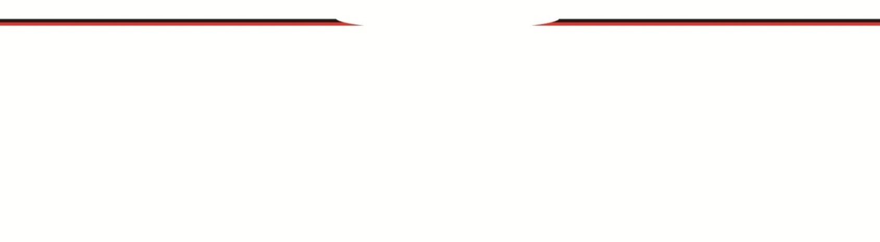 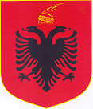

**R E P U B L I K A E S H Q I P Ë R I S Ë**

BASHKIA KOLONJË

Lënda: NJOFTIM PËR TRE VENDE TË LIRA PUNE, POZICIONE ADMINISTRATOR NJËSIE.

Në mbështetje të ligjit Nr. 139/2015 “Për vetëqeverisjen vendore”, Neni 64, gërma ë); Ligji Nr. 7961, date 12.07.1995 “Kodi Punës I Republikës së Shqipërisë” I ndryshuar, VKB Nr. 136 datë 23.12.2024 “Për miratimin e numrit të përgjithshëm të punonjësve të Bashkisë Kolonjë dhe Ndërrmarjeve të Varësisë si dhe nivelin e pagave për vitin 2025, Bashkia Kolonjë shpall (3) tre vende të lira pune si më poshtë vijon:

1. Administrator në Njësinë Administrative Leskovik dhe Qendër Leskovik.
2. Administrator në Njësinë Administrative Qendër Ersekë.
3. Administrator në Njësinë Administrative Mollas – Çlirim.

* **Kandidatët duhet të plotësojnë kriteret e veçanta si vijon:**

1. Të jetë shtetas Shqiptar.
2. Të jetë banor në një nga zonat administrative ku është shpallur vendi vacant.
3. Të zotërojë gjuhën shqipe të shkruar dhe të folur.
4. Të mos jetë I dënuar me vendim të formës së prerë.
5. Të ketë njohuri mbi Ligjin Nr. 139/2015 “Për vetëqeverisjen vendore”.

* **Dokumentacioni, mënyra dhe afati i dorzimit.**

Kandidatët që aplikojnë duhet të dorëzojnë dokumentat si më poshtë:

1. Jetëshkrim.
2. Fotokopje të diplomës (e noterizuar),
3. Fotokopje Listë notash (e noterizuar),
4. Fotokopje të ID,
5. Certifikatë personale dhe familjare.
6. Vërtetim të gjëndjes shëndetësore;
7. Deklarim të gjëndjes gjyqësore;
8. Vërtetim Prokurorie,
9. Vërtetim Gjykate,
10. Librezë Pune.
11. Çdo dokumentacion tjetër që vërteton trajnimet, kualifikimet, arsimin shtesë, vlerësimet pozitive etj...

***Dokumentet duhet të dorëzohen me postë ose drejtpërsëdrejti në institucion( protokoll), brenda datës 25.07.2025.***